Nombre Juan Sebastian Aranda Lozano

Fecha 20/05/2025 Hora de inicio de la prueba 8:30 a.m

Mail juan.aranda12@soy.sena.edu.co

Tiempo de la prueba: 90 minutos

1. **Argumentación (15%)**

¿Cuáles cree que son las principales ventajas de implementar metodologías agiles en proyectos? ¿Considera que existe algún punto desfavorable? por favor explique.

Las principales ventajas son la capacidad de adaptarnos a cambios inesperados en el proyecto, tenemos mejor comunicación y colaboración entre el grupo de trabajo, se puede acelerar la entrega del producto lo que tiende a satisfacer más al cliente. El punto desfavorable que veo es el compromiso constante que debe tener el equipo, ya que siempre debemos estar atentos a cualquier situación inesperable, también que es un poco difícil cuando son proyectos a muy largo plazo.

¿Conoce algún marco de trabajo ágil? ¿Cual? Conozco el marco de trabajo Scrum

1. **Razonamiento (10%)**

Por favor resuelva el siguiente ejercicio:

* A una persona le pagan $40 por cada día que trabaja tiempo completo y $25 por cada día que trabaja medio tiempo. Después de 30 días esta persona recibe $1020. ¿Cuántos de estos 30 días trabajó tiempo completo? (marque en amarillo la respuesta correcta).

|  |  |  |  |  |
| --- | --- | --- | --- | --- |
| a) 12 | b) 18 | c) 20 | d) 10 | e) 15 |

1. **Resolución (15%)**

Considerando la situación que se plantea a continuación para una organización, ¿qué solución y/o recomendaciones tecnológicas haría ud en la posición de consultor a la compañía que hace las veces de cliente?

Una compañía del sector bancario presta sus servicios a clientes corporativos mediante una aplicación web o portal de clientes desarrollado sobre un reconocido servidor web del mercado. Para el banco es muy importante este portal dado que los movimientos de este segmento de clientes equivale al 40% del dinero que maneja la entidad. Actualmente tienen una problemática con este portal, se presentan múltiples quejas de sus clientes corporativos por fallas de transacciones, particularmente en los días de quincena y fines de mes, impidiendo realizar pagos de nómina, pagos a proveedores entre otros tipos de transacciones. Esto está causando cuantiosas pérdidas para el banco, mala experiencia a los clientes corporativos y sanciones ante la superintendencia financiera. El equipo de operación de TI del banco no ha logrado detectar con exactitud la razón de la falla en las transacciones, las cuales por lo regular no están asociadas al usuario o al producto, sino que corresponden a errores en la respuesta de la aplicación web. En el comité técnico establecido para solucionar el problema, el administrador de la aplicación de core bancario indica que no se observa problemas, al igual que el administrador de base de datos, adicionalmente, el desarrollador del portal corporativo argumenta que la aplicación esta correcta porque funciona durante el resto de mes.

Ante esta problemática ¿qué tipo de solución(es) tecnológicas recomendaría a la entidad financiera para tratar detectar y evitar que se presenten los problemas en el portal corporativo en las ventanas de tiempo más críticas para los clientes? ¿Cómo cree que podría solucionar más rápido este tipo de incidentes?

Yo recomendaría usar herramientas que permitan ver en tiempo real que está fallando en el sistema, si es el servidor, la red, la base de datos o la aplicación como tal. Tambien que realicen pruebas simulando esos días en los que el sistema está fallando, donde muchas personas están usando el portal al mismo tiempo. Deberian tener más servidores cuando hayan muchos usuarios conectados, ya que al ser un banco lo usaran muchas personas.

1. **Análisis (15%)**

Usando el comando *ls* y *chmod,* comandos de Linux/Unix, cuáles serían las opciones de línea de comando correctas para:

Listar el archivo más reciente de un directorio

Cambiar las propiedades del archivo para que permita la escritura para usuario y grupo, y solo permita lectura para otros usuarios

Para poder listar el archivo mas reciente debemos hacer lo siguiente:  
**ls -lt | head -n1**

Donde ls-lt nos sirve para listar los archivos por fechas; y head-n1 que solo nos muestra el archivo más reciente

Ahora para cambiar los permisos:

**chmod 664 nuesto_archivo**

los números significan: 6 = lectura(4) y escritura (2), por eso para que los permisos sean de solo lectura ponemos 4, que en orden seria así:  
usuario=6

grupo=6

otros usuarios=4

1. **Lógica y Habilidad (45%)**
   1. **(15%) Base de datos.**

Teniendo en cuenta que existen las siguientes tablas en la base de datos de una entidad de salud:

*empleados*

|  |  |  |  |  |  |
| --- | --- | --- | --- | --- | --- |
| id | cedula | nombre | apellidos | RH | EPS |

*citas*

|  |  |  |  |  |
| --- | --- | --- | --- | --- |
| id | cedula | especialidad | profesional | fecha |

Defina las sentencias que permitan:

* + - Listar los pacientes de la EPS “Saludable” que han solicitado citas. Se desea conocer el nombre, apellido y cedula de dichos pacientes.

**SELECT empleados.cedula, empleados.nombre, empleados.apellidos**

**FROM empleados JOIN citas ON empleados.cedula = citas.cedula WHERE empleados.EPS = 'Saludable';**

* + - Contar la cantidad de pacientes de la EPS “Saludable” que han solicitado citas de la especialidad “imágenes diagnosticas”

**SELECT COUNT(DISTINCT empleados.cedula) AS pacientes FROM empleados JOIN citas ON empleados.cedula = citas.cedula WHERE empleados.EPS = 'Saludable' AND cita.especialidad = 'imágenes diagnosticas';**

* 1. **(30%) Prueba de desarrollo:**

Usando el lenguaje de su preferencia cree una rutina que imprima y sume los primeros números de la serie de Fibonacci, de acuerdo a la cantidad ingresada por el usuario. La rutina además de calcular los números de la serie, debe presentar en pantalla o imprimir en un archivo tanto los números de la serie, como la suma de los mismos.

**Reglas**

* + - Use el lenguaje de programación de su preferencia
    - Debe incluir como variable de entrada la cantidad de números de la serie que el usuario quiere visualizar en pantalla
    - La rutina o programa, debe estar en capacidad de calcular y listar en pantalla la cantidad de números de la serie que se ingrese en la variable definida
    - Además, en pantalla se debe mostrar el resultado de la suma de los números de la serie de acuerdo a la cantidad ingresada en la variable.

**Ejemplo**: si hablamos de las mismas condiciones del ejercicio, pero con los números impares, tendríamos el siguiente resultado:

*>ingrese la cantidad de números de la serie deseado: 4*

*Resultado:*

*Serie: 1,3,5,7*

*Suma: 16*

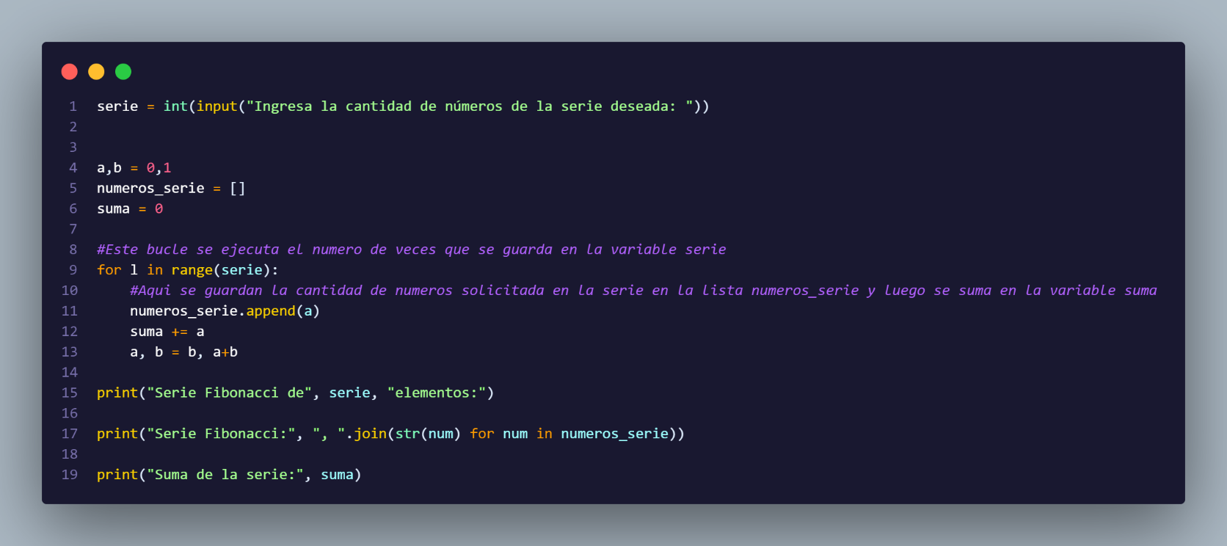**Rutina:**

